Des données précises sur la pêche pour mieux servir le secteur
À travers l’Unité de statistique agricole et informatique (USAI), le ministère de l’Agriculture a réalisé entre décembre 2017 et janvier 2018 le recensement national de la pêche côtière dans le cadre des activités du Programme de développement de la pêche artisanale financé par la Banque interaméricaine de développement (BID). C’était l’occasion de présenter l’état des lieux du secteur.
Publié le 2018-06-20 | Le Nouvelliste
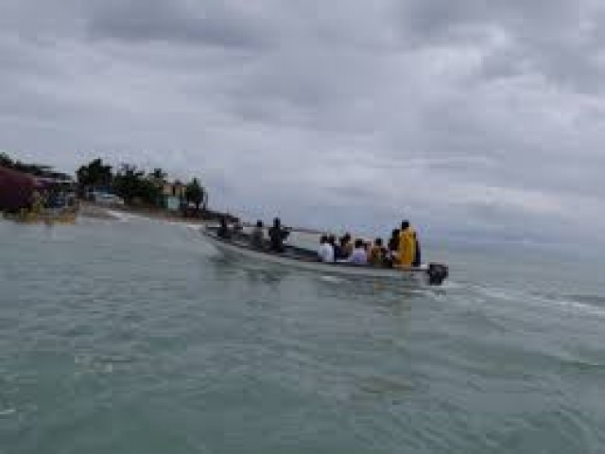
1 / 1
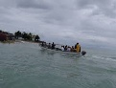

Economie -
Cette étude prend en compte les pêcheurs, les ports et les embarcations au niveau national. Selon les conclusions du rapport, la pêche maritime est pratiquée au niveau de neuf départements du pays. Ce qui fait de ce secteur un atout économique de premier ordre. Tenant compte des matériels utilisés, les activités de pêche demeurent plutôt traditionnelles, très peu modernisées et insuffisamment organisées. L’augmentation constante de l’effort de pêche sur le plateau continental très étroit, la dégradation des écosystèmes côtiers, l’utilisation d’engins de pêche et de techniques non adéquats, la faiblesse du système de contrôle et de surveillance concernant l’application des mesures réglementaires sur la pêche sont, entre autres, les principales contraintes du secteur.
Sur l’ensemble du territoire, plus de 72 000 pêcheurs ont été recensés. Les départements de l’Ouest, du Sud, des Nippes détiennent environ 50% avec respectivement 113 400, 12 205 et 10 852 pêcheurs. En ce qui a trait au nombre moyen de pêcheurs par port, le niveau national, si l’on se fie à cette étude, se situe autour de 122. Au niveau des départements, les chiffres varient entre 76 et 265 où le niveau le plus bas est observé au département du Sud-Est et le plus haut dans le département des Nippes.
Les ports ne manquent pas. Au niveau national, l’on dénombre pas moins de 590. Du point de vue régional, l’Ouest vient en tête avec un nombre de 132 ports. Viennent ensuite les départements du Sud et du Nord-Ouest avec respectivement 107 et 98 ports. Ainsi, ces trois départements comptent, à eux seuls, plus de 57 % des ports du pays. Le département du Nord-Est compte le nombre de ports le plus faible avec 11 malgré ses quatre communes côtières.
En effet, l’étude a mis un accent particulier sur les embarcations. Le type d’embarcation utilisé détermine en quelque sorte le niveau de développement de la pêche dans une région donnée. Le nombre total d’embarcations relevé dans le cadre de l’enquête s’élève à 26 641 unités, soit une moyenne nationale de 45 embarcations par port. Les départements de l’Ouest, du Sud, de la Grand’Anse et des Nippes concentrent à eux seuls environ 70 % du total des embarcations.
Au niveau des départements, le nombre moyen d’embarcations par port varie entre 18 et 102. Le plus bas niveau est observé dans le Nord-Ouest et le plus haut dans les Nippes. Les départements de la Grand’Anse et de l’Artibonite enregistrent également un nombre assez important d’engins par port, soit 172 et 163 respectivement.
La qualité d’embarcation n’a pas laissé indifférents les chercheurs. À cet effet, des pirogues (Bwa fouye), des corallins, les canots en bois et des bateaux en fibre de verre ont été recensés. Au niveau national, le nombre de pirogues s’élève à 14 543. Ce qui représente 54,6% de la flotte totale de pêche maritime en Haïti. De ce total, les départements du Sud, des Nippes, de la Grand’Anse et de l’Ouest représentent plus de 93%, soit respectivement 27,3 %, 27%, 23,4% et 15,4%. En comparaison avec les autres types d’embarcation, le bois fouillé est plus important au niveau des départements des Nippes, de la Grand’Anse et du Sud, représentant respectivement 93,9%, 79,4% et 76,8% de la flotte de pêche de ces départements. Par contre, l’utilisation de ce type d’embarcations est assez limitée au niveau du département du Sud-Est avec une proportion de 6%. Sa représentation au niveau du Nord et du Nord’Est est inférieure à 1%.
Les corallins sont très présents. On estime à 3 260 unités la quantité totale de ce type d’embarcation au niveau national, représentant 12% de la flotte de pêche nationale. En comparaison avec les autres types d’embarcation, le corallin est plus important au niveau des départements du Sud-Est, du Nord-Est, du Nord et de l’Artibonite, représentant respectivement 69.1%, 41% et 34,5% et 30,6% de la flotte de pêche de ces départements. Par contre, la présence des corallins est très faible au niveau des autres départements avec une proportion de moins de 10%. Mais malgré cette quantité, le nombre de corallins est de loin inférieur à la quantité de canots en bois dont dispose le pays.
Le nombre total de ces barques est de 8175 unités, soit 30,7% de la flotte de pêche nationale. À ce niveau, les départements de l’Ouest, de l’Artibonite, du Nord, du Nord-Ouest et du Sud constituent les régions de prédilection de ces barques. Vis-à-vis des autres types de matériels de pêche, le canot en bois est majoritaire au niveau des départements du Nord, du Nord-Est, de l’Artibonite et de l’Ouest avec respectivement 62%, 56,4%, 52.4% et 47,8%. Il est toutefois moins important au niveau des départements des Nippes, soit 3%, et du Sud-Est, (8,7%).
Par ailleurs, les bateaux les plus modernes utilisés par les pêcheurs haïtiens demeurent les bateaux en fibre de verre. 663 unités ont été recensés. Ce qui représente 2,5% de la flotte de pêche nationale. Les départements du Sud-Est, du Sud, de l’Ouest et de la Grand’Anse représentent près de 76%, avec respectivement 29,9%, 21,1%, 13,1 et 11,5%. Au regard des autres types d’embarcation, hormis le Sud-Est où le bateau en fibre de verre atteint la barre des 16,7% de la flotte départementale, il reste en dessous de 4% dans tous les autres départements. Ce qui explique, entre autres, le niveau de pauvreté des pêcheurs du pays.

